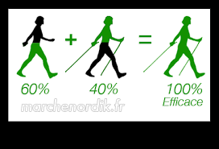

La Marche Nordique est une excellente activité pour ceux qui veulent commencer une activité physique après une longue période d'inactivité. C'est un des sports les plus holistiques et équilibrés, qui comporte le plus d'effets positifs pour la santé. Cette activité de plein air fait des émules en France. Elle se pratique hiver comme été, sur tout type de surface et à tout âge. Les séances de marche nordique sont relativement courtes (moins de deux heures) et intenses

Elles permettent d’améliorer les capacités cardiovasculaires, l’oxygénation du corps, et de solliciter 85 % des chaînes musculaires.
La marche nordique se pratique à l’aide de bâtons en fibre de verre et de carbone. Le geste s’inspire du ski de fond. Il s’agit d’accentuer le mouvement naturel de balancier des bras pendant la marche, et de propulser le corps vers l’avant à l’aide des bâtons. Toute la partie supérieure du corps travaille, ce qui en fait un sport beaucoup plus complet que la marche traditionnelle

La dépense calorique est d’ailleurs presque deux fois plus élevée.
La marche nordique enfin, améliore la capacité respiratoire : la position du marcheur permet une ouverture complète de la cage thoracique, donc une plus grande amplitude pulmonaire et une meilleure oxygénation – jusqu’à 60 % plus importante que la randonnée.

Plébiscitée à 75 % par des femmes ,elle attire des pratiquants très divers. Comme c’est un sport doux, elle est même recommandée aux convalescents, et l’utilisation des bâtons offre une stabilité supplémentaire aux personnes âgées qui craignent la chute. Enfin les actifs aussi sont séduits par cette activité complète et facile à pratiquer.

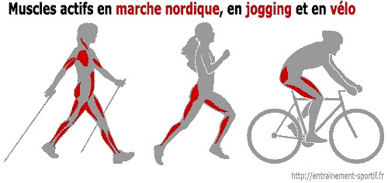
Le nordic walking, grâce à l'utilisation du bâton de marche, sollicite comme en course à pied plus des 2/3 des muscles du corps. La marche nordique émerge en France et apparait comme une alternative à mi-chemin de la marche rapide sans bâton et du running.
si la technique appliquée est bonne, ses bienfaits au niveau de l'endurance cardio-vasculaire et de la tonicité musculaire sont similaires à ceux d'un footing pour les débutants sans les traumatismes résultant d'une réalisation incorrecte de la foulée de course.

Muscles actifs en nordic walking
On peut comparer le nordic walking à la course en montagne au niveau de l'usage des batons; les sensations de déplacement avec 4 appuis sont les mêmes. Les bras et le buste servent déjà beaucoup en jogging et en marche rapide pour équilibrer le corps en déplacement mais l'usage du baton de marche donne l'impression d'une harmonie et d'une efficacité maximale entre les bras et les jambes, tout comme en ski de fond ou sur un vélo elliptique.
Les muscles actifs durant la marche nordique sont plus nombreux que pour la course ou le vélo
Le haut du corps n'est plus seulement équilibreur mais réellement actif dans le déplacement. La marche rapide, le jogging et le vélo sollicitent principalement les membres inférieurs; la marche nordique avec l'utilisation de ces 2 bâtons, permet, de part son mouvement complet, une activation des chaînes musculaires et articulaires de l'ensemble du corps. Elle favorise non seulement le redressement et la tonification du dos mais aussi la musculation de l'épaule au niveau des faisceaux postérieurs du deltoïde. Il a été constaté un mieux-être avec disparition de douleurs dues à l'arthrose en remplaçant une canne par des bâtons de marche; la symétrie des appuis et une meilleure répartition de l'effort de déplacement entre le haut et le bas du corps est certainement responsable de cette amélioration. (source: revue Que choisir Santé n°99 page 15)
